## 概述

### 相关插件

主要插件如下：

◆Drill_EventFrameNumber 行走图 - 多帧行走图

◆Drill_EventFrameLock 行走图 - 锁定帧

这里详细说明多帧行走图的结构以及用法。

|  |
| --- |
| 开始设计前，建议先去了解行走图的基础结构（单行走图、八行走图、图块行走图），  可见文档： ”7.行走图 > 关于行走图与图块.docx” 。 |

|  |
| --- |
| 插件：~~Drill_EventFrameGif 行走图 - 多层行走图GIF~~  是行走图的个体装饰，独立的功能，与多帧行走图没有任何关系，注意区分。 |

|  |
| --- |
| 该插件只对行走图的基础定义进行了**功能延伸**，能制作简单行走图GIF动画效果。  但是复杂的、组合的GIF行走图，无法实现。  插件： Drill_EventActionSequence 行走图 - GIF动画序列  可以把行走图 **变成** 动画序列，并定义 静止、移动、跳跃、奔跑 等复杂GIF。  具体可以去看看文档：“7.行走图 > 关于行走图GIF动画序列.docx” |

### 名词索引

以下你可以按住ctrl键点击下面的词，可以直接定位到想了解的名词：

|  |  |
| --- | --- |
| 帧数 | 帧数 动画帧间隔 行走循环动画 |
| 初始帧 | 初始帧 排除初始帧 随机初始帧 |
| 固定帧与锁定帧 | 固定帧 锁定帧 锁定帧动画 |

## 多帧行走图

### 基本定义

#### 1) 帧数

多帧行走图**只支持单行走图**。能扩充横向的帧数，将默认的3列帧扩展到任意列的帧数。如下图默认分成3(帧数)x4(方向)=12等分，修改为n帧后，行走图将分成nx4等分。

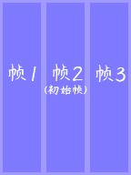 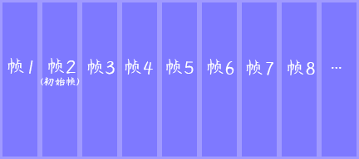

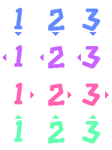 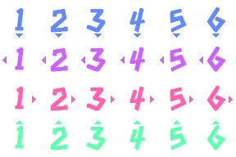

（可以参考示例中 动画序列管理层的”123456”行走图 和 物体管理层的旋转立方体）

#### 2) 动画帧间隔

动画帧间隔用于控制行走时，每帧的播放速度，**帧间隔越小，动画播放越快**。

(图中的表示帧间隔为4时，行走图的播放情况)

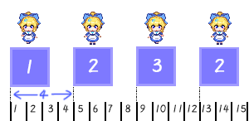

另外，移动速度也与动画帧间隔有关，这是因为**帧间隔默认是一个公式**：6+(7-speed)*3，根据公式可以计算出：

速度1，帧间隔：24； 速度2，帧间隔：21； 速度3，帧间隔：18；

速度4，帧间隔：15； 速度5，帧间隔：12； 速度6，帧间隔：9；

#### 3) 行走循环动画

当事件移动时，会循环播放动画，你可以控制动画的循环方式包括循环序列。

默认的循环方式为**从左往右**：(即1->2->3->1->2->3->……)

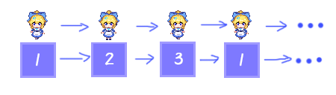

这里的循环方式你可以设置为 从右往左循环 或者 左右往返循环，你也可以完全自定义序列。

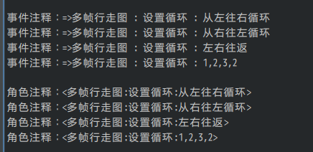

另外需要注意的是，**当事件停止移动时，会结束循环，恢复到初始帧**。

### 初始帧

#### 1) 初始帧

**初始帧：**指事件停止移动时，回归到的指定帧。

默认情况下的初始帧为2。

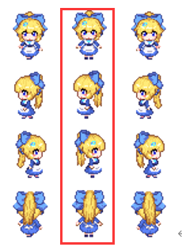

#### 2) 排除初始帧

通常行走图分为两种状态：等待、移动。



一般情况下，两种状态会 共用 行走图的初始帧。

比如下面的小爱丽丝行走图，移动时会播放等待时的帧。

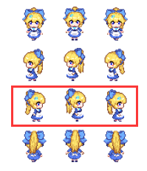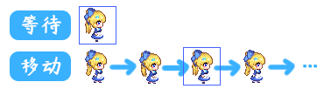

但有些特殊情况，等待和移动是两种不同的行走图，比如下图这样：

移动过程中不能出现等待的行走图，不然非常别扭。

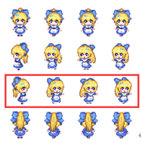

针对上面的情况，多帧行走图插件提供了一个简单分离这两种状态的方法：

（具体效果可以去动画序列管理层看看奔跑的小爱丽丝。）

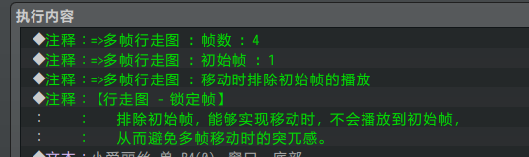



你可以用这个来设计简单的行走图 上下左右等待与上下左右移动。

|  |
| --- |
| 注意，多帧行走图插件 扩展此功能的能力 非常有限。  如果你后面还需要衍生更多功能比如：等待的动态GIF、攻击动作、使用道具动作等。  建议使用 行走图GIF动画序列插件+插件指令 来完成。 |

#### 3) 随机初始帧

随机初始帧通常用于大面积的装饰物事件，比如石头、瓦砾等对象。

在事件页中，添加随机初始帧之后，就可以复制粘贴很多石头了。



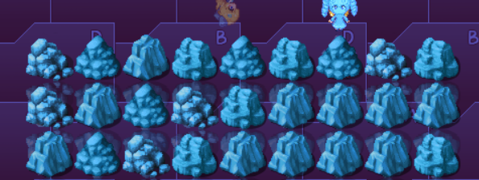

需要注意的是，这里的随机分为下面两种：

固定随机种子，能够确保编辑器放置时的随机（游戏中切换地图行走图不会变），

而直接随机，是游戏中实时的随机（游戏中切换地图行走图会变）。

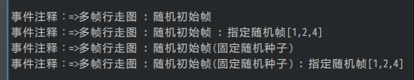

### 固定帧与锁定帧

#### 1) 固定帧

**固定帧后玩家/事件可以正常 上下左右 行走，只是移动过程是图像静止的**。

帧被固定时，看起来像在滑行移动。

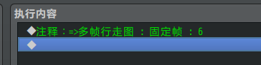

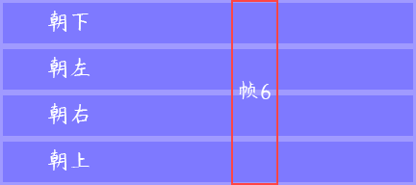

#### 2) 锁定帧

锁定帧的功能，来自插件：

◆Drill_EventFrameLock 行走图 - 锁定帧

**锁定帧支持 单行走图、八行走图。**

锁定后，无论行走图如何、朝向如何，**行走图都为软件编辑器中设置的帧图像。**

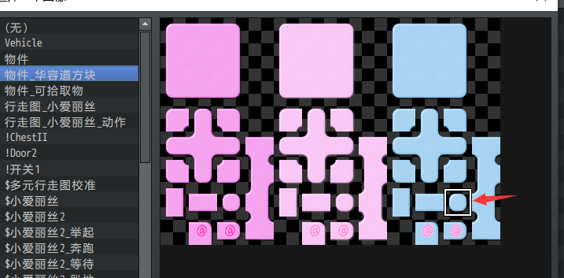

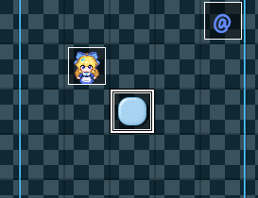 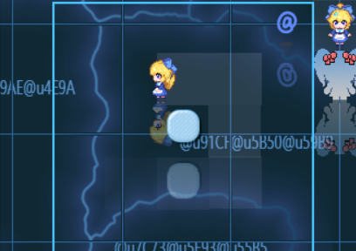

锁定帧支持单行走图和八行走图，这里需要区分一下定义：

**固定帧**：只控制帧数，不影响朝向。

**锁定帧**：直接控制帧数与朝向，锁定一个具体的帧。

|  |  |
| --- | --- |
|  |  |
| **锁定帧** | **固定帧** |

#### 3) 锁定帧动画

锁定帧动画将强制行走图按照指定序列进行播放，也就是将行走图变成静态gif。并且行走图锁定只有12帧的内容。（八行走图中，这12帧取决于你选中的那个区域）

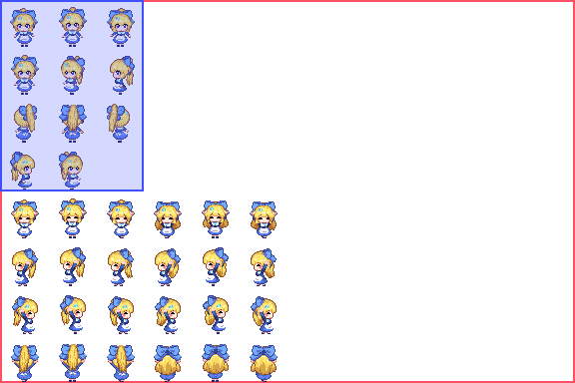 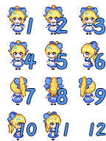

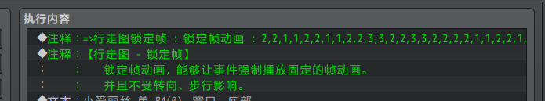

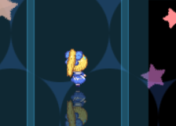

图中所示的为 动画序列管理层 的跳舞小爱丽丝。

## 从零开始设计（DIY）

### 设计多帧行走图

#### 1. 帧数绘制

首先，你需要确定绘制多少帧，由于帧数不限，所以不要被默认的3帧思维限制了。

其次，行走图是朝向和帧数组合的结构，你需要先只考虑一个朝向，进行多帧绘制。

 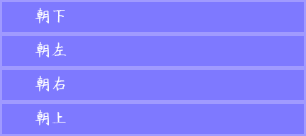

比如，这里要画一个不断自旋转的大立方体。

（这个立方体是我多次截图下来形成的一个旋转序列）



一共18帧，每帧144x144大小，3x3的图块大小。

总共 18x4帧，那么需要画 2592x576大的图片。

如下，只考虑朝下情况，其他朝向全部空白。

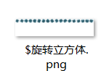

#### 2. 流畅性调整

由于不同的移动速度，行走图的帧变化速度也不一样，可以看看前面章节：动画帧间隔 。

这里最好根据你画的行走图情况，来确定 公式 或者 就固定间隔 播放。

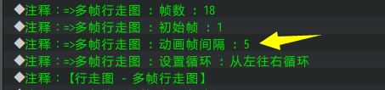

#### 3. 朝向调整

由于这里设计的是一个固定装饰物，所以固定朝向即可。

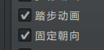

如果你还有其他朝向的帧，按照上述方法继续绘制即可。

但注意，上下左右朝向的 帧数 都必须要相同，因为会播放到。

### 设计随机石头的行走图

相关基本原理可以去看看前面的章节：随机初始帧 。

石头行走图有个特点：帧数与朝向 保持不变。

也就是说，资源中默认的三帧，可以是完全不同状态的石头形象。

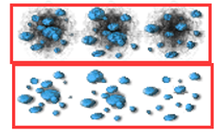

设置随机初始帧，即可实现简单的随机石头效果。

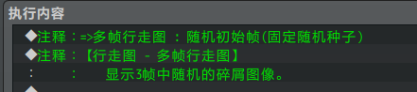

必要时，你还需要设置锁定帧的注释，确保玩家对话时，朝向不变。

### 设计等待+移动的简易行走图

相关基本原理可以去看看前面的章节：排除初始帧 。

这里可以将等待和移动分成两种不同的图像。

但是注意，由于插件功能有限，这里等待帧只能为 单张静态图像。



设置了资源图片后，在事件中添加下面注释，定义帧数、初始帧、开启排除初始帧即可。



（具体效果可以去动画序列管理层看看奔跑的小爱丽丝。）

|  |
| --- |
| 如果你想把等待做成动态的，或者加入奔跑、跳跃等动作设计，  见后面章节：设计多组合的行走图 。 |

### 设计固定帧但可旋转的石像

相关基本原理可以去看看前面的章节：固定帧 。

这里额外需要用到滤镜插件：

◆Drill_EventFilter 行走图 - 滤镜效果

以小爱丽丝的行走图为例，第二帧为初始帧，且固定第二帧。

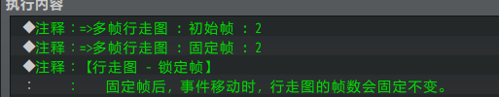

然后设置黑白滤镜的效果，使其看起来像石像。



效果如下。

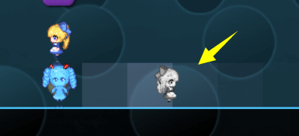

### 设计多组合的行走图

|  |
| --- |
| 多帧行走图插件，只能设计单一可播放的GIF。  若要多个GIF组合播放，就必须用更高级的插件：  ◆Drill_EventActionSequence 行走图 - GIF动画序列  ◆Drill_EventActionSequenceAutomation 行走图 - GIF动画序列全标签播放 |

这里简单介绍一下 多帧行走图 与 GIF动画序列的设计区别：

**多帧行走图设计：**行走图资源有 静止、移动 两种状态，只需要一张行走图即可设计，但是静止状态只有的一帧。



|  |
| --- |
| 如果你只希望让行走图播放单一的GIF，不需要动画序列那么复杂，  可以去看看多帧行走图的文档：“7.行走图 > 关于多帧行走图.docx” |

**GIF动画序列设计：**在小工具GIF动画序列编辑器中，定义两个状态元：静止、移动，并分别配置GIF。

完成配置后，分别使用标签：”<行走图-静止>” 和 ”<行走图-移动>” 对应到状态。

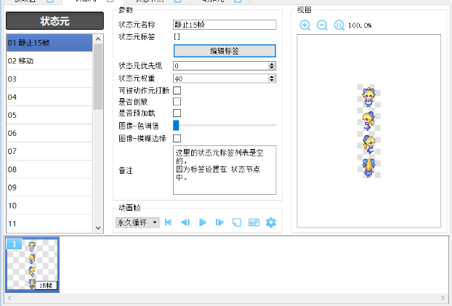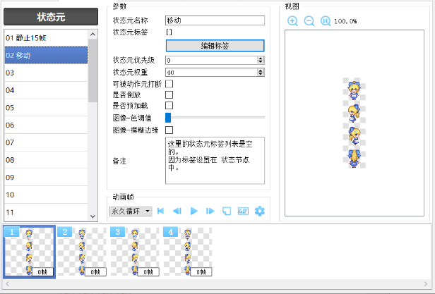

|  |
| --- |
| 通过动画序列的状态元设置与标签设置，实现了与 多帧行走图 一模一样的效果。  即根据 移动、静止 状态自动播放不同的图像。 |

|  |
| --- |
| 并且，除了这两个基本标签，还有更多可以用的标签：  “<行走图-奔跑>”、“<行走图-跳跃>”、“<行走图-滑行>”……等。  这些标签都能在特定的动作条件下播放出来，  详细去看看：“7.行走图 > 关于行走图GIF动画序列.docx” |